Esta escritura la terminé de redactar el 25 de julio de 2002.
Heliodoro Rodríguez S. edad 81 años.
Guillermina Roldán edad 76 años
Antes de iniciar esta lectura mi esposa y yo damos gracias a Dios Nuestro Señor por haber permitido que llegáramos a este día, en que con la bendición de Dios, cumplimos 56 años de feliz vida matrimonial.
A esta fecha mi familia es la siguiente:
1. Yolanda: edad 55 años
2. Ma. Estela edad 54 años
3. Beatriz edad 50 años
4. Aurelio edad 49 años
5. Ma. Eugenia edad 48 años
6. Felipe Heliodoro edad 46 años
7. Ma. De los Angeles edad 45 años
8. Juan Manuel edad 44 años
9. Ramon Guillermino edad 42 años
5 Yernos
4 Nueras
29 Nietos
16 Bisnietos
Total
Mi familia esta integrada por 65 personas a esta fecha 25 de julio de 2002.
Heliodoro Rodríguez Sarabia nació el día 6 de junio del año de 1921 en el pueblo de San Lorenzo Tlalmimilolpan, Municipio de Sn. Juan Teotihuacán Edo. de México.
Mis padres son: Aurelio Rodríguez Rivero y Josefina Sarabia Celis.
Fuí bautizado en la Parroquia de San Juan Bautista, el día 3 del mes de julio de 1921, mis padrinos son Sr. Carlos Arce y Doña Natalia Mondragón de San Juan Teotihuacán.
Mis primeros estudios los hice en las Escuela del Pueblo que era un cuarto y solo había un profesor, y daba clases al 1º, 2º, y 3er año de primaria y no había bancas, pues nos sentábamos en unas vigas de madera, en esos tiempos no se usaba el lápiz ni el cuaderno, escribíamos en una pizarra de piedra y escribíamos con un pizarrín también de piedra.
Para seguir mis estudios mis padres me inscribieron en una Escuela Particular en San Juan Teotihuacán.
La Escuela se llamaba Ma. Elena Alonso Arce.
En esta Escuela terminé la Primaria. Seguí estudiando en esta Escuela 2 años en una Academia de la misma Escuela hasta el año de 1936 y recibí clases de Taquigrafía, canto y algo de Teatro.
Tendría yo como 5 o 6 años cuando en Sn. Juan hubo una balacera entre 2 regimientos de caballería del Ejercito Mexicano y producto de la Revolución de 1910.
A la edad de 9 años tomé parte en el levantamiento del primer censo de población que se hizo en esta comunidad de San Lorenzo año de 1930, el censo arrojó un total de 436 habitantes.
El nombramiento para estos trabajos del Censo, fue para mi Papá Sr. Aurelio Rodríguez R. pero por causa de fuerza mayor no pudo asistir, y me envió como su representante en dicho cargo.
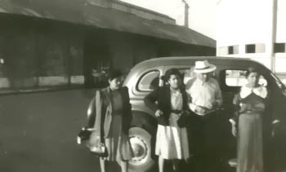
En el año de 1944 hice un viaje al Puerto de Veracruz en un coche marca Ford modelo 1936. Fuimos toda la familia Rodrigues Sarabia: Mi papá, mi mamá, mi hermano Gonzalo, mi hermana Aurelia y mi hermana Concha. En este viaje tardamos 9 días en regresar.
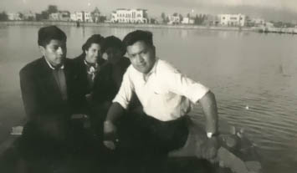
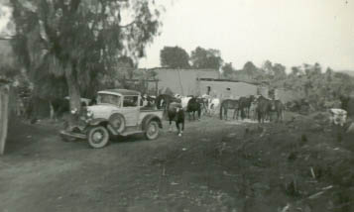
El Ranchito se quedó a cargo de un empleado de mucha confianza, Guillermo Sanches y cuando regresamos todo estaba en completo orden.
En el año 1945 cuando estuvo el Padre José Ma. Aguilar como Párroco en San Juan, me invitó para ir a su tierra Natal, Lamora Mich. y de allí me fui a Guadalajara Jal. En ese tiempo se acababa de inaugurar le Carretera México-Guadalajara, pasando por Toluca-Zitacuaro y mil cumbres.
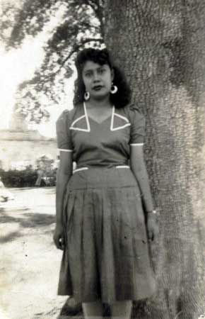
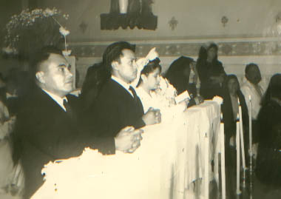
En al año de 1940 conocí a una joven cuyo nombre es Guillermina Roldán y de la cuál yo me enamore.
El noviazgo duró 5 años y en el mes de julio del año 1946 Dios Nuestro Señor permitió la celebración del Matrimonio por las 2 leyes (civil y religioso) jueves 25 de julio de 1946.
Mis padres al darse cuenta de que tenía yo novia se pusieron a pensar en las consecuencias de este noviazgo y se decidieron por comprar un terreno para la construcción de una casa, para su hijo Heliodoro.
En el año de 1944 dio principio la construcción de la casa y se terminó en el año de 1946.
La casa esta ubicada en la calle Campos Elíseos No. 5 esquina con calle Paseo de las Flores No. 5 (en Sn. Lorenzo).
De este matrimonio Dios Nuestro Señor nos dio 12 hijos de los cuales 9 viven y 3 murieron muy pequeños.
En los años 1946-47-48 y 49 trabajé como Presidente del Comité Pro-Alfabetización de esta Comunidad de Sn. Lorenzo
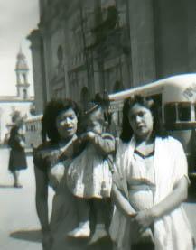
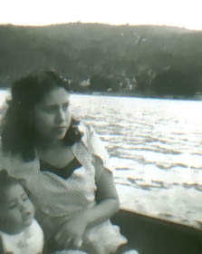
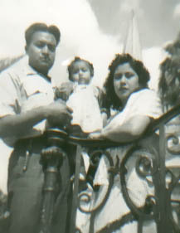

En un viaje que hicimos a Guadalajara en 1948.
En el año de 1950, mi tío Manuel, mi tía Juanita y mi tía Beatrisita que vivían en la Ciudad de México, me hablaron para que me hiciera cargo de 2 cuadros grandes con la fotografía de mis tías, abuela y bisabuela, para que yo los conservara como un recuerdo de nuestra familia. Actualmente esos cuadros siguen estando en mi casa y los sigo conservando.
En el año 1952 falleció mi Papá Sr. Aurelio Rodríguez.
En el año de 1950 siendo Presidente Municipal, el Sr. Filemon García Godines, vecino de esta comunidad, se nombró un Patronato para hacer las gestiones necesarias ante la compañía de Luz y Fuerza del Centro para solicitar la electrificación de esta
comunidad de Sn. Lorenzo y dicho Patronato quedo integrado como sigue:
Presidente – Aurelio Rodríguez Rivero
Secretario – Felipe Castañeda Alonso
Tesorero – Heliodoro Rodríguez Sarabia
Los trámites a realizar tardaron 3 años y tropezamos con muchos problemas, pues ya en años anteriores hubo otras personas que empezaron a trabajar en esto, pero no tuvieron la paciencia para esperar el final de las gestiones y dejaron todo abandonado.
Yo, Heliodoro Rodríguez S. como tesorero del Patronato, puse mucho interés en trabajar para llegar al final de estas gestiones, y en el mes de junio de 1952 se hizo la inauguración del servicio de energía eléctrica en esta comunidad de Sn. Lorenzo Tlalmimilolpan.
El descubrimiento de la placa conmemorativa la hizo el C. General Ignacio M. Beteta acompañado de sus familiares, y las autoridades municipales de Teotihuacán, en ese tiempo fue Presidente Municipal el C. Licenciado Rafael Monterota y Salceda, también estuvieron presentes las autoridades de esta comunidad y habitantes que nos acompañaron.
Para realizar estas gestiones tuve la valiosa ayuda de Don Pedro Ruiz Gutierres de Sn. Juan Teotihuacán. Esta persona me presento en el despacho del C. y Licenciado Don Ramón Beteta Secretario de Hacienda y Crédito Publico, y de allí me enviaron con una persona que me llevo al las oficinas en las que yo tenia que hacer todos los trámites para la electrificación de esta comunidad de Sn. Lorenzo.
1943
Las autoridades municipales de Sn. Juan Teotihuacán me enviaron un nombramiento para hacer un censo de todos los jóvenes de 18 años y aptos para hacer el servicio militar nacional.
Este cargo me causo muchos problemas con los vecinos de mi comunidad. Pues pensaban que yo estaba entregando a los muchachos al gobierno, para mandarlos a la guerra, pues en este tiempo había estallado la segunda guerra mundial.
El 5 de febrero de 1952 fuí elegido primer delegado municipal de esta comunidad de Sn. Lorenzo.
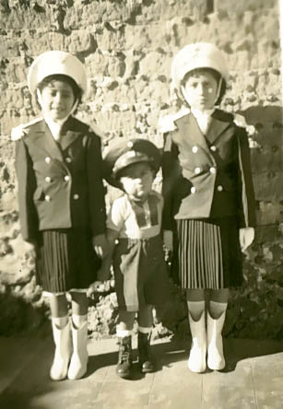
Mis hijas, Yolanda y Estela estudiaron en la escuela de las madres. En esta foto también se encuentra mi hijo Aurelio. Esta foto se tomo en el año 1956.
En el mes de enero de 1959 fuí nombrado Tesorero de la Junta de Mejoramiento, Moral Cívico y Material de esta comunidad de Sn. Lorenzo y dicho nombramiento esta firmado por el Sr. Gobernador del Estado Dr. Gustavo Baz y por el Secretario General de Gobierno, Dr. Jorge Jiménez Cantú.
Participé como vocal en las obras del drenaje de esta comunidad en el año de 1971-1972.
En el año de 1976 se inició la remodelación de mi casa, y se construyeron los arcos y se terminó la obra en el año de 1983.
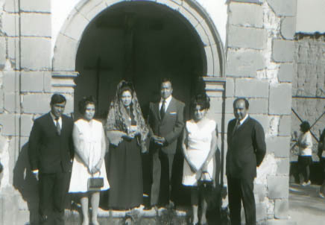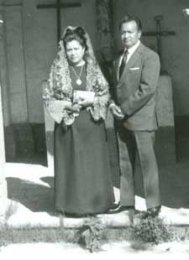
El 25 de junio del año de 1971, mí esposa y yo cumplimos 25 años de casados y para dar gracias a Dios Nuestro Señor, pedimos la celebración de una misa en acción de gracias por todos los beneficios recibidos. La Misa fue en la Iglesia de Sn. Lorenzo y estuvimos acompañados por todos nuestros hijos y dando gracias a
dios Nuestro Señor por la paz y la tranquilidad que hay en la familia.

Bodas de Coral
35 años de casados
25 de julio de 1981
Todos mis hijos se organizaron para la celebración de estas Bodas de Coral y que gracias a Dios resultaron muy lucidas gracias a la buena voluntad de todos mis hijos.
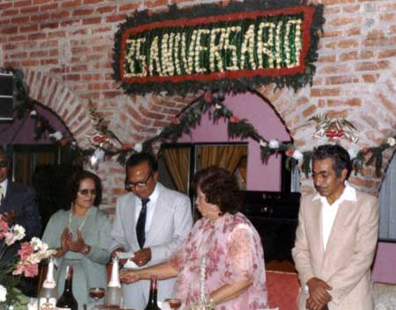
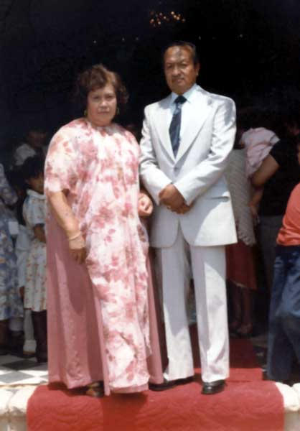
En los años 1978 y 1979 fui Tesorero para la compra de un órgano para la Iglesia y 10 bancas. Esto fue por cooperación de toda la comunidad.
1982-1983
Fui Tesorero en la Mayordomía de la Iglesia y el día que se hizo cambio de Mayordomos, yo como Tesorero, entregue a las personas que recibieron la Mayordomía el sobrante que hubo de la colecta que se hizo para pagar los gastos de las 2 fiestas de Sn. Lorenzo y Sta. Catarina.
El Sr. Isaías Rivas representando a los nuevos Mayordomos, recibió la cantidad de $16,000⁰⁰ que yo, Heliodoro Rodríguez, entregue en efectivo y en presencia del Sr. Delegado Municipal Sr. Ricardo Torres, y yo conservo el recibo que ampara dicha cantidad.
1988-1990
Durante la actuación como Párroco el Padre Enrique Buendía se formo un grupo de voluntarios para prepararse a poder trabajar con los enfermos de la Parroquia como Ministros Extraordinarios de la Sagrada Eucaristía.
Mi esposa y yo fuimos parte de este grupo de voluntarios y en el año de 1990 estuvo el la Parroquia de Sn. Juan el Sr. Obispo de Texcoco Magín Torre Blanca Reyes para hacer el envió de todo el grupo que se preparó, como Ministros de la Sagrada Eucaristía y distribuimos en todos los pueblos de la Parroquia para atender a los enfermos.
Mi esposa y yo nos toco trabajar en esta comunidad de Sn. Lorenzo del año 1991 al 2000.
1992
En este año tomé parte en los trabajos para la decoración en dorado del Presbiterio de la Iglesia de esta comunidad de Sn. Lorenzo.
En los primeros años de mi matrimonio y al llegar mis primeros hijos opté por frecuentar a un medico Homeo Pata de la Ciudad de México, para atender a mis hijos y a mis esposa, y esto dio motivo para que yo tratara de investigar algo sobre la homeopatía al grado que tuve que comprar un libro que tratara y explicara algo sobre la medicina homeopática.
Ya con algunos conocimientos en esta materia, mi esposa y yo algunas veces pudimos preparar medicamentos para nuestros hijos mi esposa y yo.
Como en este tiempo teníamos una tienda, algunos de nuestros clientes se dieron cuenta que dábamos medicina a nuestros hijos cuando era molestias sencillas y nos pedían que los ayudáramos para sanar a sus hijos.
Y hay algo mas, como en ese tiempo no había quien inyectara aquí en Sn. Lorenzo yo Heliodoro Rodríguez S. tuve la idea de aprender a poner inyecciones intramusculares y durante el tiempo que tuve la tienda estuve poniendo inyecciones a algunos enfermos de mi comunidad.
Mi esposa y yo tuvimos la tienda 18 años, después me fui a trabajar al Distrito Federal.
En el 25 de julio de 1996 nos celebraron bodas de oro. La misa de acción de gracias se celebro en la capilla de San Juan Teotihuacán. La recepción fue en el salón del compadre Chano y mis nietos organizaron un show artístico.
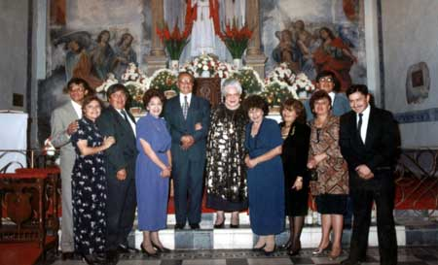
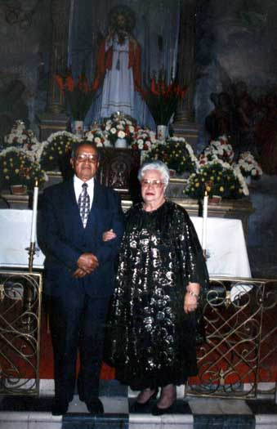
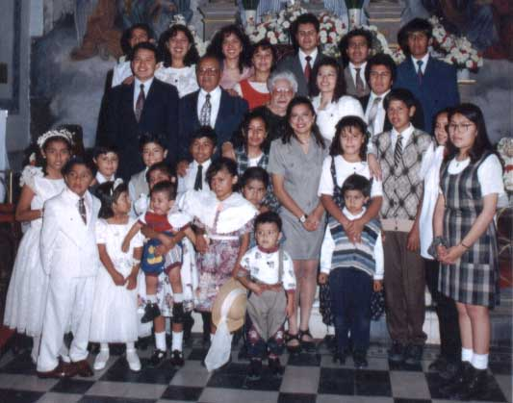

En el 25 de julio del 2001 nos celebraron nuestro 55º aniversario. La misa de acción de gracias se celebró en la iglesia de San Lorenzo y la recepción fue en el salón del compadre Chano.

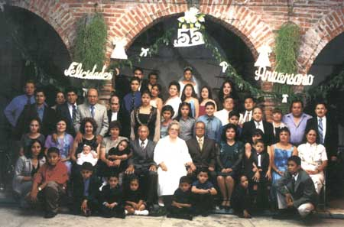

En la madrugada del día 28 de enero del año 2002 a eso de las 5 de la mañana mi esposa sufrió una EMBOLIA, perdió el conocimiento y ya no pudo hablar, y el lado derecho de su cuerpo quedo sin movimiento.
La internamos en el Hospital del Seguro Social, estuvo 2 días y mi hijo Juan Manuel hizo los trámites para llevarla al Hospital Militar, a esta fecha sigue en tratamiento, y gracias a Dios Nuestro Señor su recuperación va avanzando, pues los doctores dijeron que su recuperación va a ser muy lenta.

